如何分析公司业务
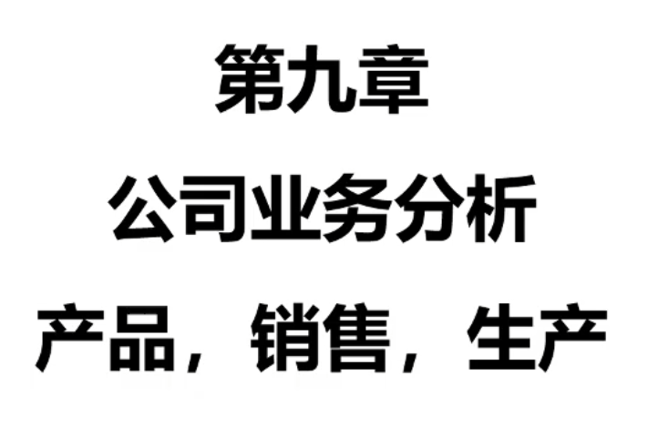
如果你连一家公司是做什么的都不知道，就敢去买他们的股票，你怎么可能不亏呢？今天这期内容，我跟大家分享一下，我们在看到一个陌生公司的时候，该如何去分析这家公司的业务。

分析上市公司的信息来源
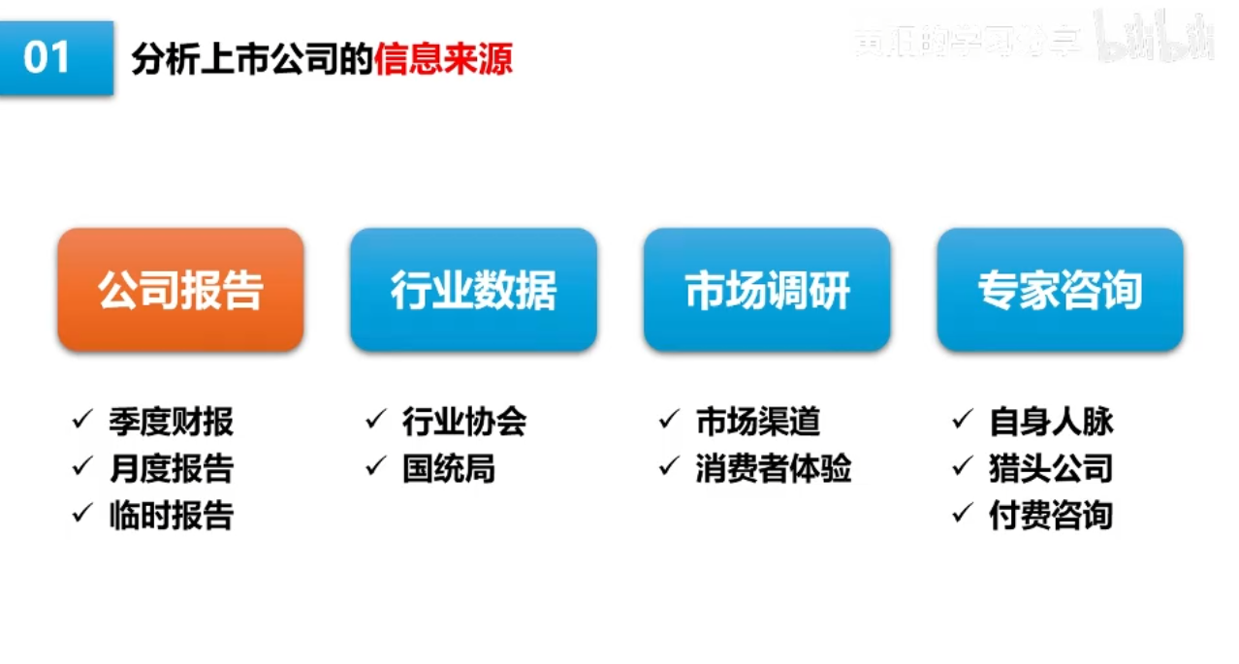
在讲分析业务之前，我先跟大家讲一下我们如何获取这些信息。因为我们普通投资者在刚开始学习的时候，可能最大的问题就是信息差。我们看上市公司的业务，通常的信息来源主要有四个：公司报告、行业数据、市场调研、专家咨询。

公司报告
第一个，也是最重要的一个，就是定期查阅上市公司自己发布的报告。公司报告分为几种，其中包括季度财务报告、月度业务报告和临时性报告。其中最重要的是季度财务报告，按照证监会的要求，A股上市公司一年需要发布四次财报，每个季度一次。年报和半年报的要求比较严格，需要披露完整的公司信息；而一季报和三季报相对简单，通常只披露财务信息就可以了。
另外，有相当一部分公司会发布月度报告，公布每个月的业务情况。比如说房地产公司，会告诉你他们这个月卖了多少面积的房子、成交均价多少。临时性报告，顾名思义，就是公司如果有一些突发的业务情况，比如说签了一个大项目，或者公司的产品取得了重大进展，都有可能发布报告说明。
除了这种文字性的公告之外，现在是信息化时代，公司还会通过官方网站和订阅号等媒体平台发布公司信息，这也需要我们关注。通过公司官网查询产品信息很方便，因为公司通常会将官网等媒体平台视为营销展示平台，所以会把产品信息写得比较全面，我们就能查到公司的大部分产品信息。
我们通过查阅官网、订阅号等网上消息，再结合公司的报告信息，就可以把公司的产品矩阵梳理出来，这是比较容易的。

行业数据
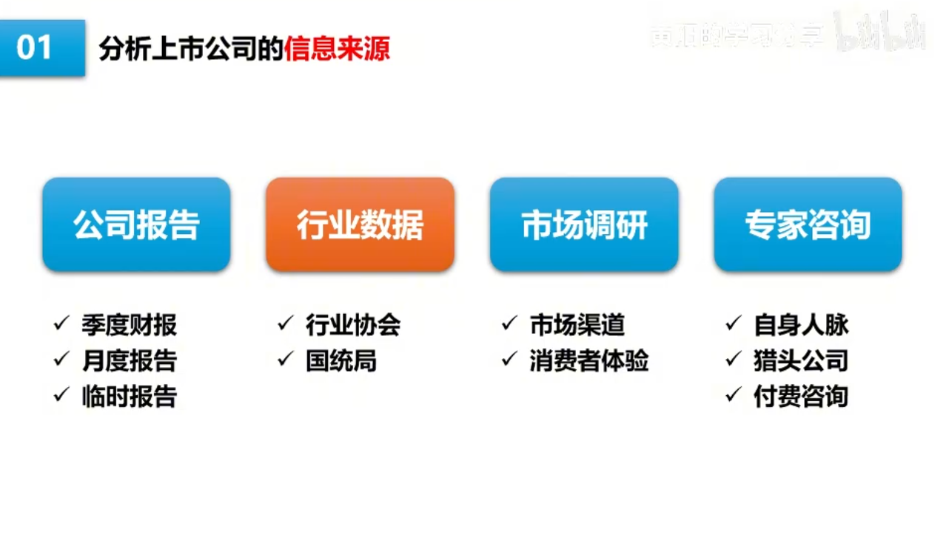
第二个方式是查询行业数据。每个公司的业务都有对应的行业，我们可以先看一下公司所属行业的相关业务数据。一般大型行业都有专门的分析机构进行统计，比如说房地产行业和汽车行业，分别对应衣食住行中的“住”和“行”，与我们每个人都息息相关，这两个行业的数据非常好找。
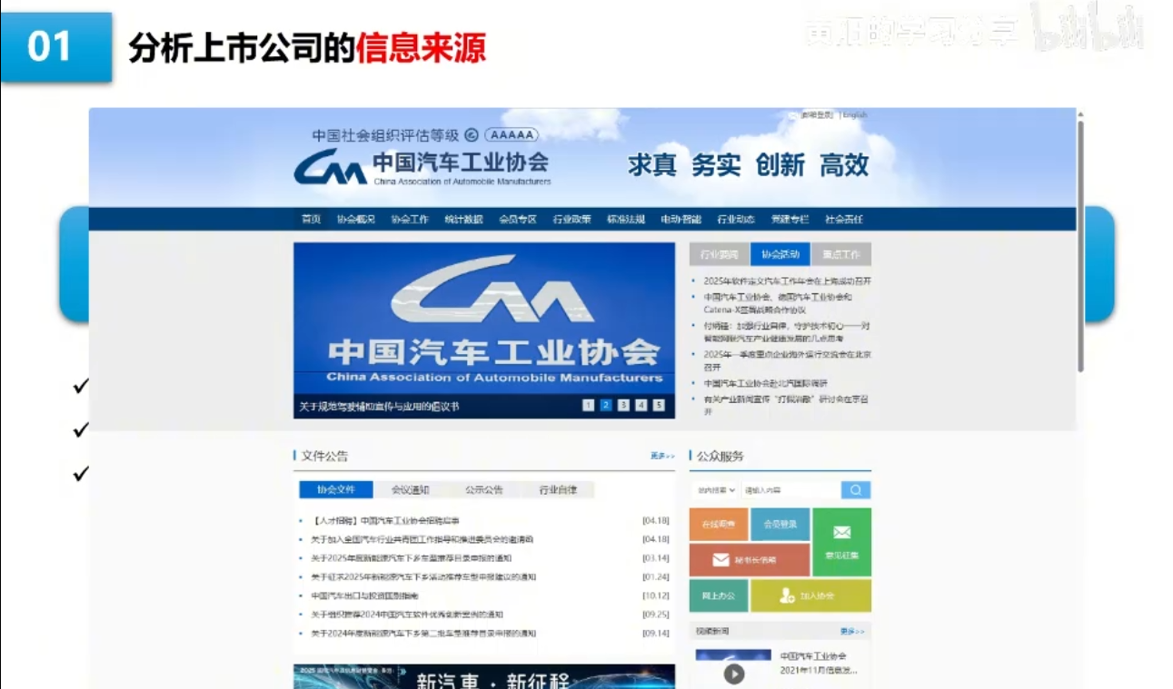
我们可以在国家统计局和行业协会的官方渠道中查找数据，比如说在汽车工业协会的网站上，就有汽车的月度销量和月度出口数据，便于我们分析行业的景气程度。我们可以先了解行业数据情况，然后自上而下地观察公司数据，得到的结论会更客观一些。

市场调研
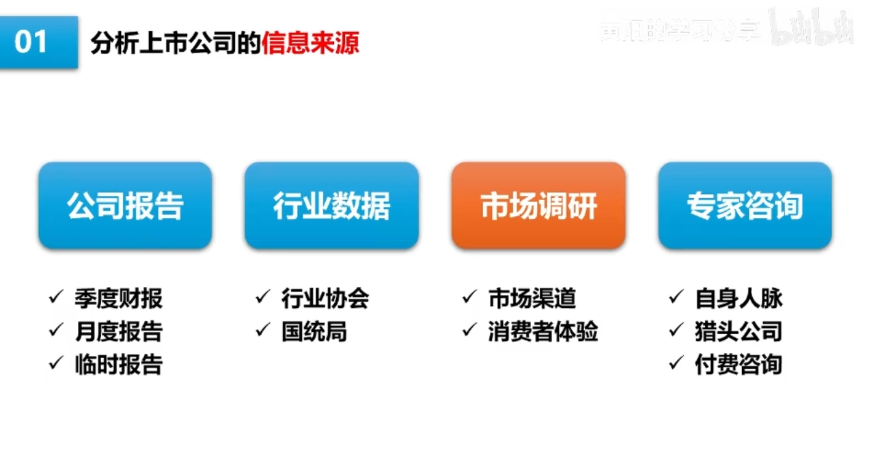
第三个方法是线下市场调研。不要一听调研就以为是很高大上的活动，很多消费类产品，你作为消费者去门店体验一下，或者直接购买一点，这都算市场调研。面向普通消费者的产品，基本上都可以用这种方式。
还是拿汽车行业举例，我们去汽车4S店看一下，只需要咨询一下销售人员，公司的产品矩阵基本就能弄清楚。面向普通消费者的产品很容易做市场调研，但面向企业的产品调研就比较麻烦，普通投资者基本上弄不到什么有价值的信息。除非你在工作中本身就是某个行业的专家，在日常工作中能接触到一些上市公司的产品，否则面向企业的产品和服务，我们普通投资者很难了解。

人脉咨询
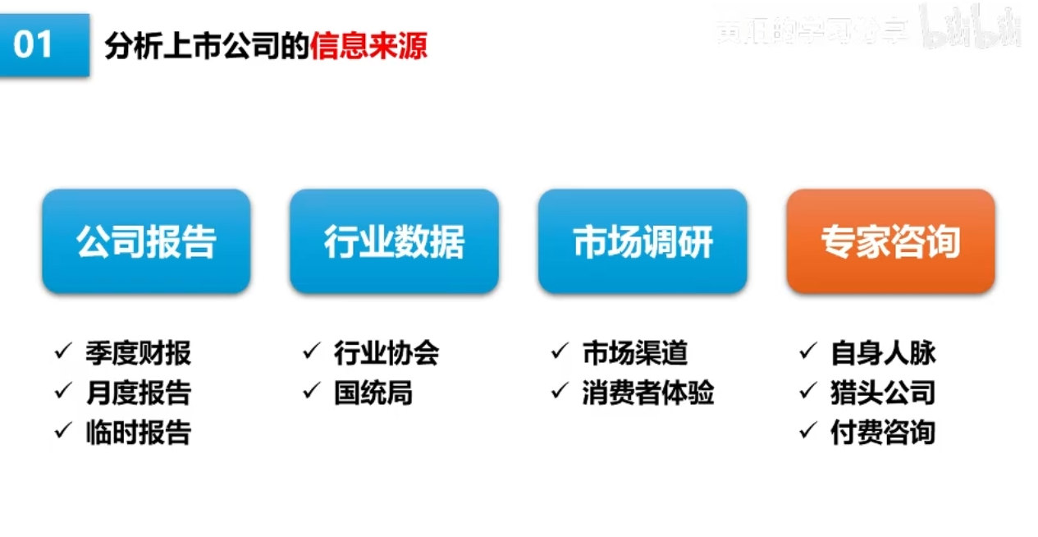
第四种方法就是人脉咨询。简单点说，就是问朋友。总会有几个朋友在上市公司工作，上市公司的情况怎么样，可以直接向朋友打听。不过也不一定非要在上市公司工作，相关行业的从业者都可以问。
比如说房地产行业，你可以问一下做房产中介的朋友，最近房子好不好卖、房价有没有回软的迹象；做保险的朋友，可以问一下这两年保险是不是比较好卖、今年的行情怎么样。还有一种方式是付费咨询，有一些猎头公司的副业就是做这个的。猎头不一定是要挖人，他们手上有各行各业中高层的联系方式，可以牵线搭桥做一些咨询服务。
比如说你看好一个公司，准备花大价钱去投资，你可以先找猎头公司帮你牵线搭桥，联系一下这个公司的中高层进行付费咨询，就能获得很多重要信息。如果我们具备分析公司业务的能力，通过上面四个方法，多花点时间，是可以把公司业务梳理清楚的。
下面我就跟大家讲一下，我们具体如何分析公司的业务。

产品分析

只选择能接触到产品和服务的公司
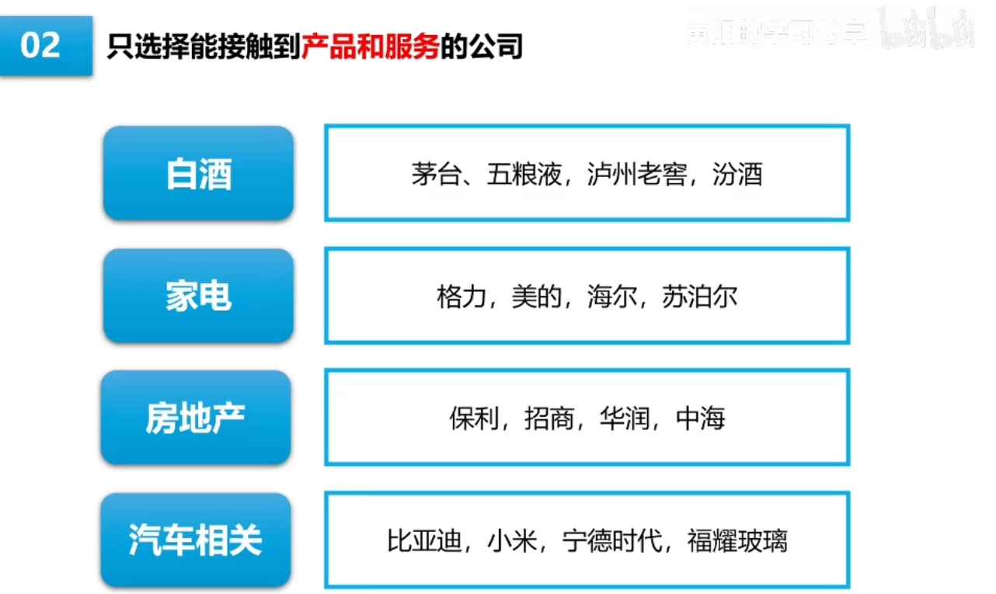
首先第一步，我们先从公司的产品入手。之前的课程讲公司概况的时候也提到过，产品是一个公司的核心，公司所有组织架构都是围绕产品来运作的。我们要搞清楚一个公司的业务，第一步就是先看懂公司的产品。
在这个系列课程中，我都会反复强调一个观点：对于我们普通投资者而言，如果你接触不到一个公司的产品和服务，就最好不要去投这家公司。因为你很难去分析这家公司的基本面，只能凭感觉或者赌运气，在这种情况下做投资，跟赌博没什么区别。
如果我们对公司的产品和服务比较熟悉，起码在产品竞争力这一块是能够看明白的，也能对企业未来的业绩趋势做一点主观分析，能做到这一点，投资胜率是可以提高很多的。
最近就有朋友问我：“你真的就只买能接触到产品和服务的公司吗？”我告诉他：“是的，我所有持有的公司，都是我能直接体验到服务和产品的。”这种公司的数量非常多，少说也有500家，优中选优的话也有200来家，对于我们普通投资者来说，完全够用了。
我在这里随便罗列一些，就能马上说出30家公司。比如说白酒行业的茅台、五粮液、泸州老窖、汾酒；家用电器行业的美的、格力、海尔、苏泊尔；房地产行业的保利、招商、华润、中海；汽车相关的比亚迪、小米、宁德时代、福耀玻璃；食品方面的海天味业、金龙鱼、双汇；饮料方面的伊利、东鹏特饮、养元饮品；电商行业的阿里、京东、拼多多；游戏行业的腾讯、网易、完美世界；还有交通类的，比如五一出行会用到的京沪高铁、上海机场。
这随便一说就已经30家公司了，这些都是各个行业的头部公司，而且只是少部分行业。如果算上所有行业，再加上行业中第二梯队的公司，少说也有500家，这足够我们普通投资者选择了，所以没有必要去关注那些你连产品和服务都没见过的公司。
研究公司产品，首先是把公司的产品矩阵梳理出来。大公司很少是单一产品，通常都是矩阵式发展。比如说大家都知道的茅台，茅台也不止飞天这一款产品，还有很多系列：高端的有飞天茅台和生肖茅台，中端的有茅台王子酒和迎宾酒。
还有苹果，苹果的产品包括iPhone、iPad、iMac，还有各种可穿戴产品。另外，苹果是产品加平台型公司，它还有面向企业的App Store产品服务。再比如汽车行业的比亚迪，除了本身的比亚迪品牌之外，还有仰望和腾势等子品牌，产品也分系列，分为海洋网和王朝网等。
我们看公司产品矩阵，主要考虑的是产品布局是否合理。我们就拿比亚迪的产品布局举例，一起来看一下合理的产品矩阵是如何设计的——因为汽车是我们每个人都能接触到的产品，用这个举例，大家更容易理解。
比较好的公司，产品矩阵分为四类：核心产品，负责当前的业绩；战略产品，负责未来的业绩；辅助产品，可以搭配核心产品一起使用，增加产品的综合竞争力；最后是淘汰产品，持续经营的公司，总会不断淘汰落后产品。

上市公司产品的产品矩阵
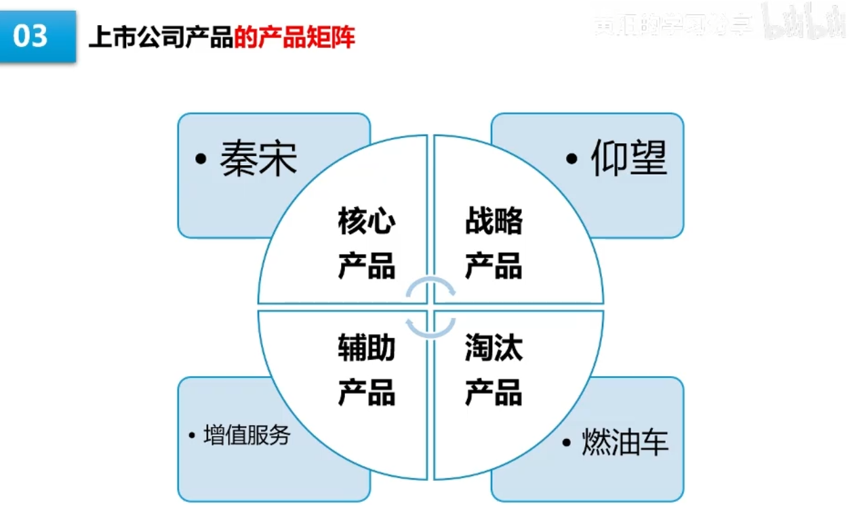
我们来看比亚迪的产品：核心产品中，最走量的车型是秦、宋，其次是汉、唐；战略产品是仰望——我们都知道，比亚迪在20万以下的市场表现较好，但高端产品一直差强人意，所以比亚迪的产品战略中就有冲高端的规划，仰望这个品牌的系列产品就是战略级产品，战略能不能成功暂且不说，起码我们能看到它有这样的产品布局；辅助产品是车险、售后服务、电池服务等，辅助产品一般是为了提高核心产品的体验而设计的增值服务；淘汰产品就是燃油车，比亚迪在2022年3月份宣布，不再生产任何燃油车。
如果一个企业不断向前发展，一定会有新产品推出，持续完善公司的产品矩阵，也会有落后于市场需求的产品被淘汰，这就是一套比较合理的产品布局案例。有好的产品布局的公司，我们评估它的时候，这就是一个加分项。
然后我们再看公司的产品覆盖，覆盖分为横向和纵向。横向就是覆盖不同的细分市场，比如说比亚迪有轿车、SUV、越野车、MPV还有跑车；纵向就是价格覆盖，也就是产品的高端、中端和低端，比如说用仰望品牌走高端产品，用腾势走中端产品，王朝和海洋网就是基础产品。

产品矩阵风险——依赖单一产品
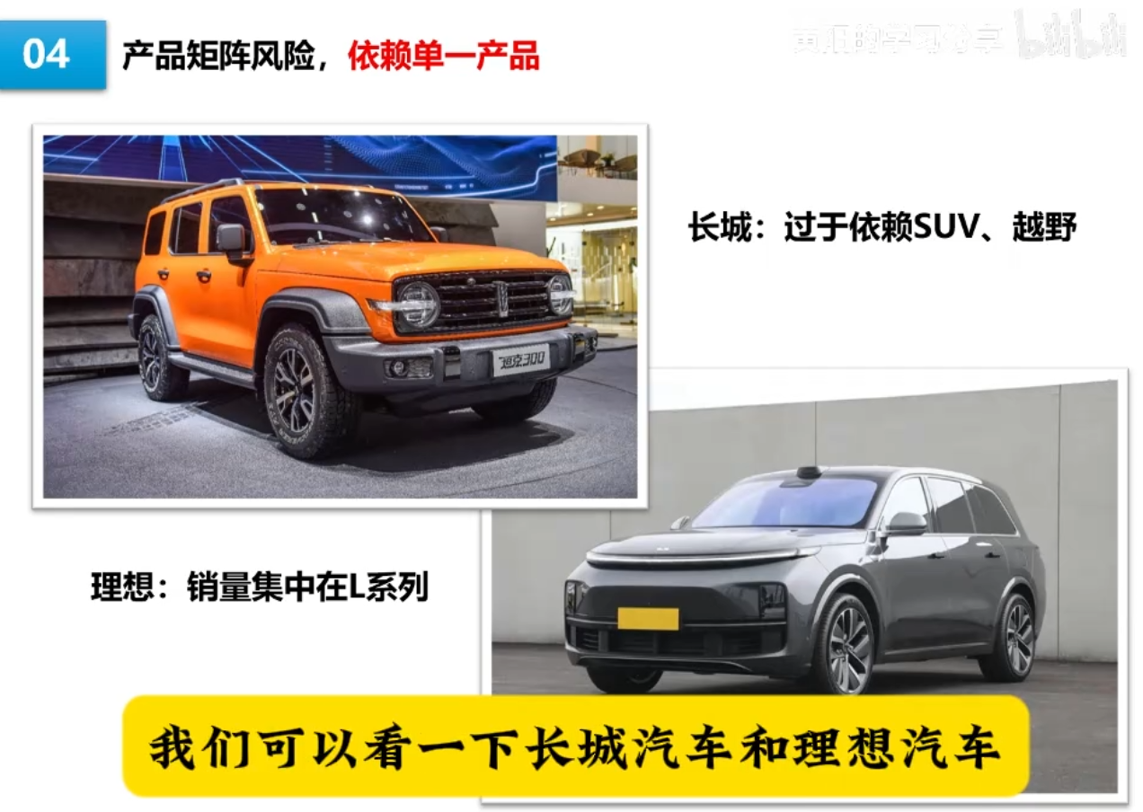
在公司产品矩阵方面，我们重点要识别的风险，就是公司是否依赖单一产品。还是以汽车行业为例，我们可以看一下长城汽车和理想汽车。长城的产品相比于其他车企，有点过于聚焦在越野车这个品类上，虽然聚焦的好处是专业度会提高，但产品的抗风险能力变差了，如果别的车企跨界过来竞争，就会非常被动，这也是当前正在发生的事情。
理想汽车的话，产品销量过于依赖L系列，不过因为理想是新品牌，产品布局还在早期，所以目前这种现状也是可以理解的。这也是为什么理想要急着推出纯电的Mega来扩充产品线，就是为了丰富企业的产品矩阵，提高业绩的稳定性，增加抗风险能力。不过我们可以看到，Mega的市场表现和L系列相比，算不上爆款，所以理想在丰富产品矩阵上还有很长的路要走。

产品力分析，核心是竞争分析
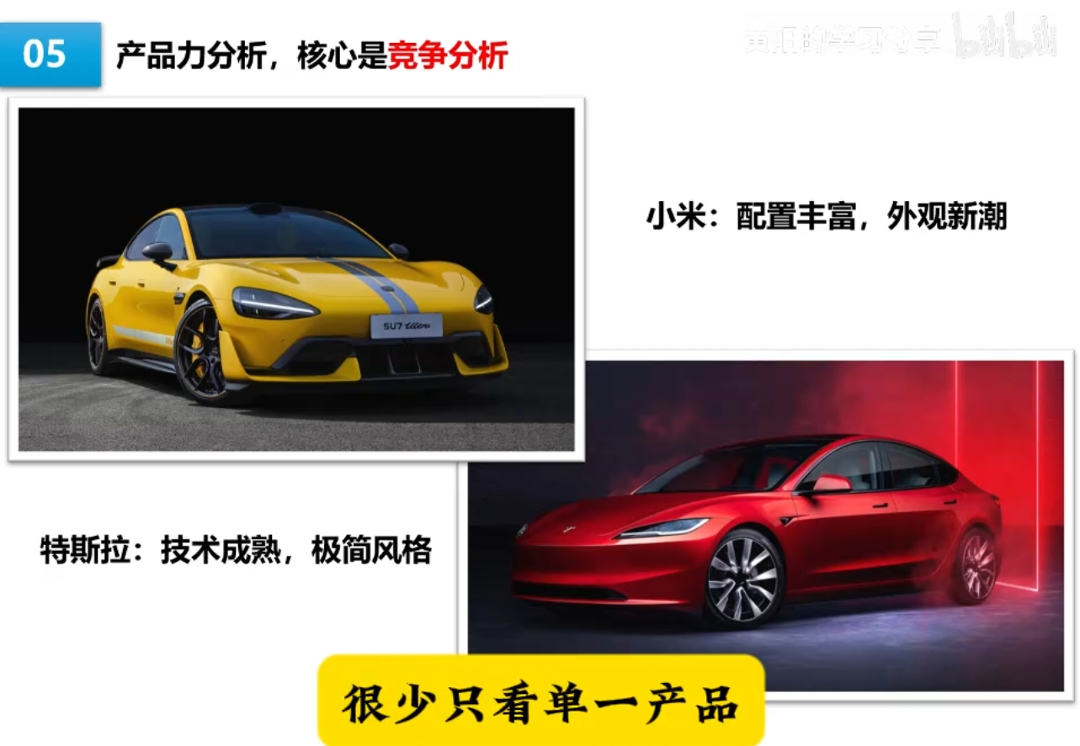
在看完公司的产品矩阵之后，我们再对公司的产品进行产品利益分析。产品利益分析的核心内容，其实是竞争优势分析，大家细想一下，是不是这个道理？我们现实中买东西，很少只看单一产品，通常都会对比竞品。
比如说你要买车，任何价位都有一堆产品可选：车辆的外观好不好看、动力和操控如何、功能配置是否丰富，在同等价格下，谁更具有性价比？比如说特斯拉Model 3和小米SU7，这两辆车的定位和价位有一定重叠，喜欢技术成熟、风格极简的，可能会选特斯拉Model 3；喜欢配置丰富、潮流感更强的，可能会选小米SU7。
因为消费者的需求是多样性的，所以我们很难判断谁的产品一定最强，通常只能得到一个相对性的结论。另外，从投资角度来讲，我们比拼的也正是这种分析能力，谁对公司的产品分析得更准，谁就能取得更高的投资胜率。

产品竞争力的三大优势
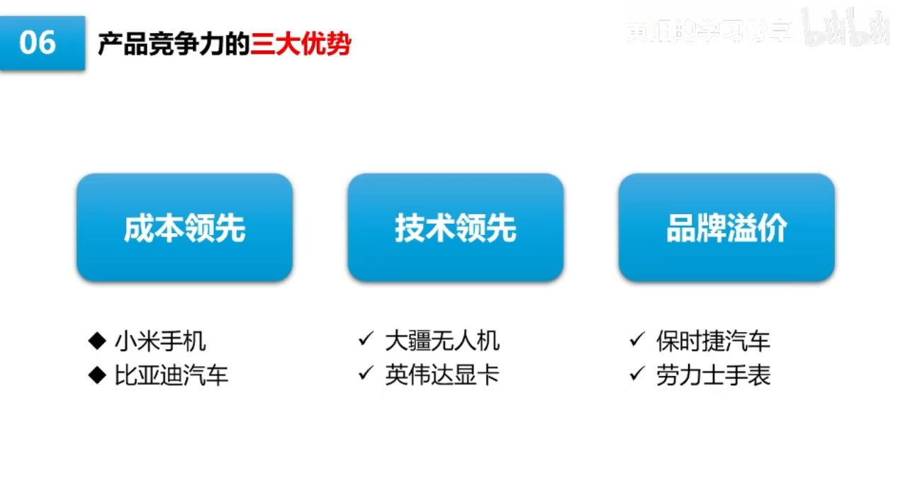
抛开消费者的个人喜好，我们从投资者的角度分析产品力，一般从这三个维度来看：一是是否具有成本优势，比如说小米手机、比亚迪汽车；二是是否具有技术领先优势，比如说大疆的无人机；三是是否具有品牌溢价，奢侈品就属于这个范畴。
用通俗的话来解释，其实很好理解：就是看你东西好不好，如果质量都符合要求，那就看谁更具性价比；买了之后有没有面子。

产品力的综合体现——定价权
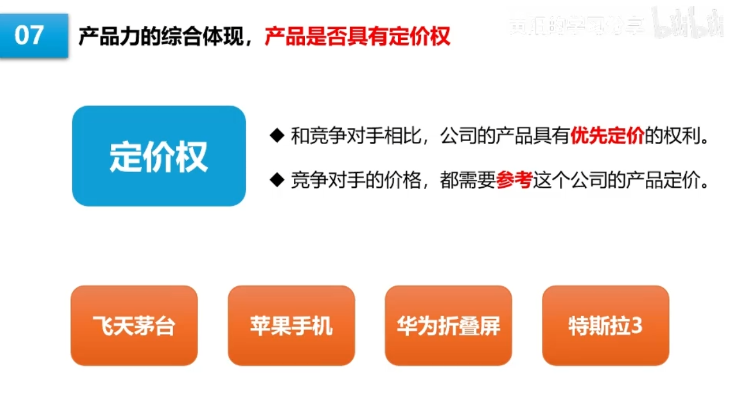
产品竞争力的综合体现，是看这个产品是否具有定价权。
定价权这个词，大家如果经常看我的作品，应该听过很多次。定价权不是绝对概念，不是说公司想把产品卖多少钱就卖多少钱，而是和行业内其他竞争对手相比，公司产品具有优先定价的权利，其他竞争对手的价格都需要参考这家公司的产品定价。
定价权这个东西，如果你作为消费者，大概率是可以判断出来的。比如说我们每个人都会买手机，如果预算到6000元以上，我们就会问自己：这个价位，我为什么不考虑苹果？还有华为折叠屏手机，它就突破了苹果手机的定价权，因为苹果在折叠屏领域没有产品，当前这个领域应该是华为做得最好，所以华为的X系列就具有定价权，其他厂商推出折叠屏手机，就要先参考华为的定价。

验证产品信息，市场份额与用户评价
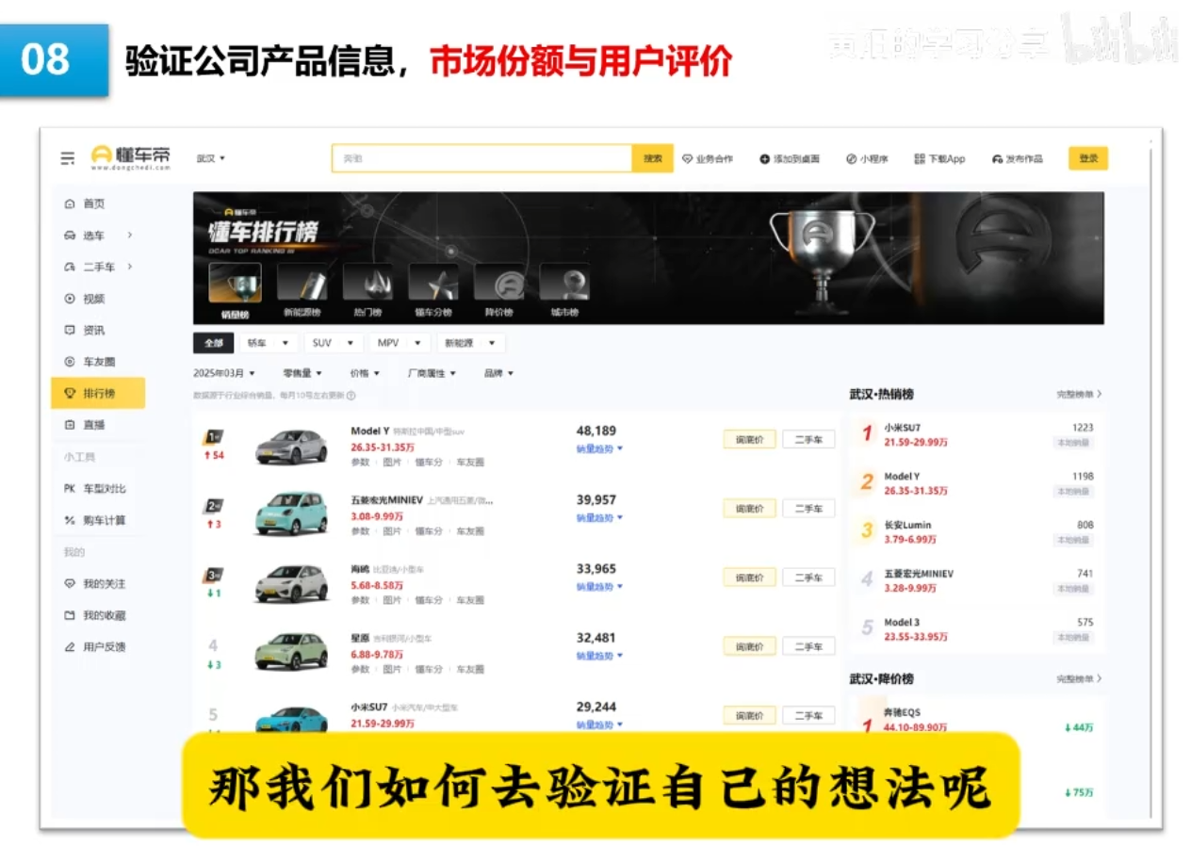
以上就是我们对公司产品的分析，这种分析都是主观性质的，不一定准确。那我们如何验证自己的想法呢？其实很简单，我们可以通过观察市场份额，去佐证公司的产品竞争力。比如说之前讲了很多汽车案例，汽车的销量数据很容易查到，市场的反馈就是公司产品力最真实的展现。
或者换个角度说，公司努力提高产品竞争力，不就是为了提高产品在市场上的表现吗？另外，还可以去看产品的用户口碑，比如说汽车的产品口碑，可以通过汽车论坛查询，或者直接问身边的朋友，有没有某个车型的车主，一问就知道了。

产品风险

收入集中——产品线单一
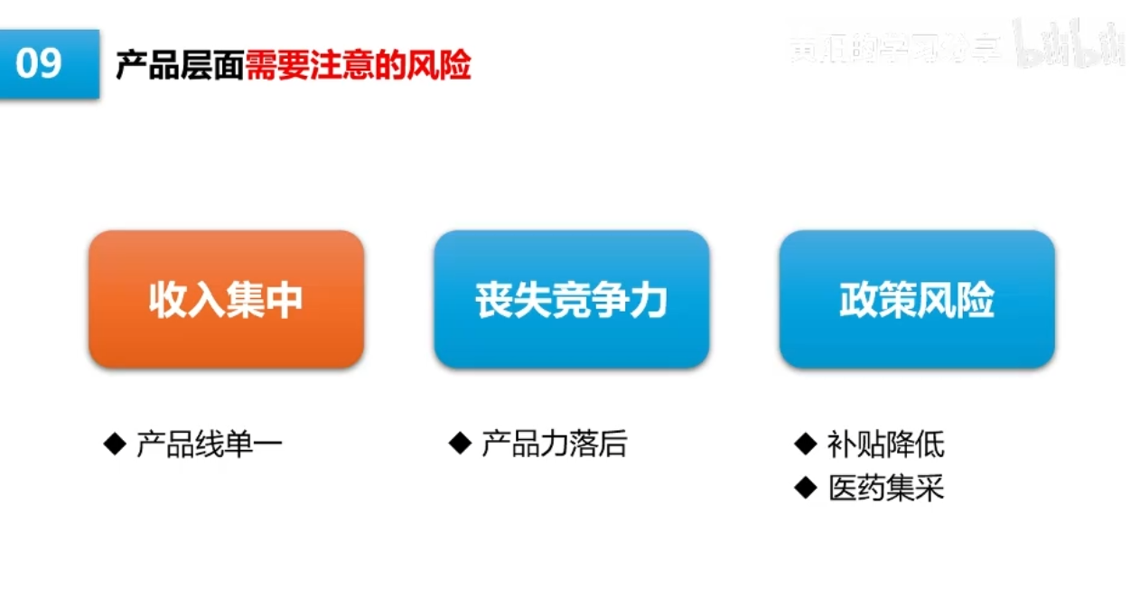
然后是公司产品方面的风险，一般情况下，我们要考虑以下几个维度。首先是公司的收入集中度，是否集中在某一个产品上，之前讲长城汽车和理想汽车的案例时也提到了这一点。

注意：一个公司的畅销产品如果业绩占比不高，则不能将该产品的竞争力视为该公司的竞争力
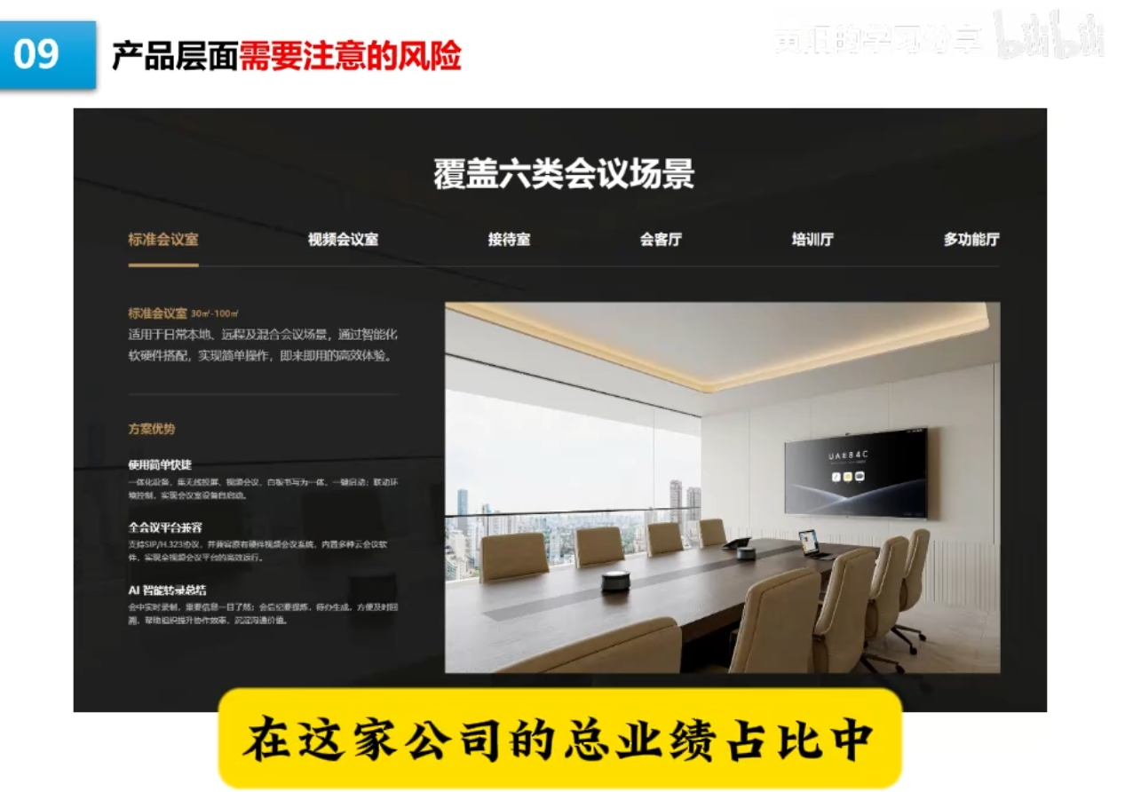
另外还存在一个反面情况，有个案例叫视源股份，这个公司的名字可能听过的人不多，但它有个产品叫Max Hub，做会议室智慧屏的，在大企业上班的人应该都很熟悉，这个产品非常畅销。但如果你因为喜欢这个产品而去投资这家公司，可能就要多思考一下了——因为这个产品的业绩占比，在这家公司的总业绩中其实不算大，所以这个产品的竞争力，并不能直接视为这家公司的竞争力。

丧失竞争力——产品力落后
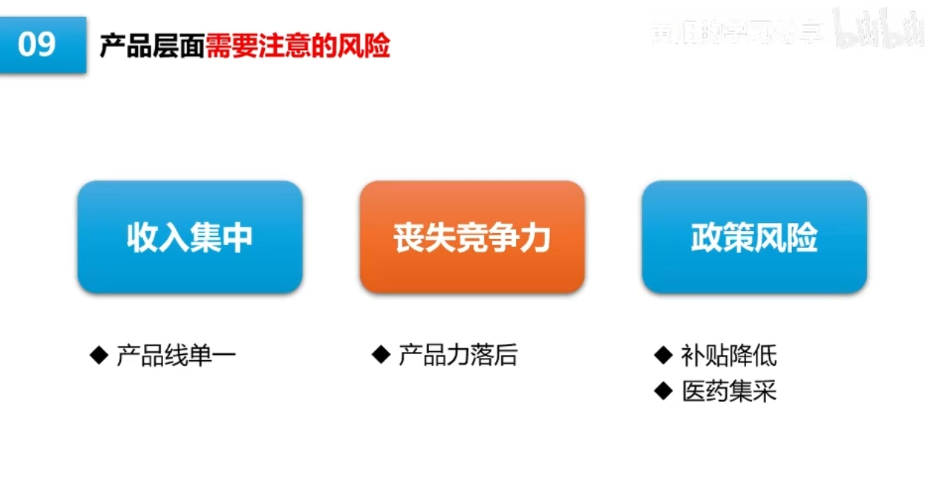
第二点，要观察产品的竞争优势是否能保持，如果出现更好的竞品，会不会导致产品的用户流失。比如说之前的特斯拉Model 3，在小米SU7上市之前卖得很好，等小米SU7上市之后，因为两个产品的市场定位有重叠，所以很多客户被小米SU7抢走了，公司就要考虑加快产品升级，提高产品竞争力。

政策风险——补贴降低 、医药采集
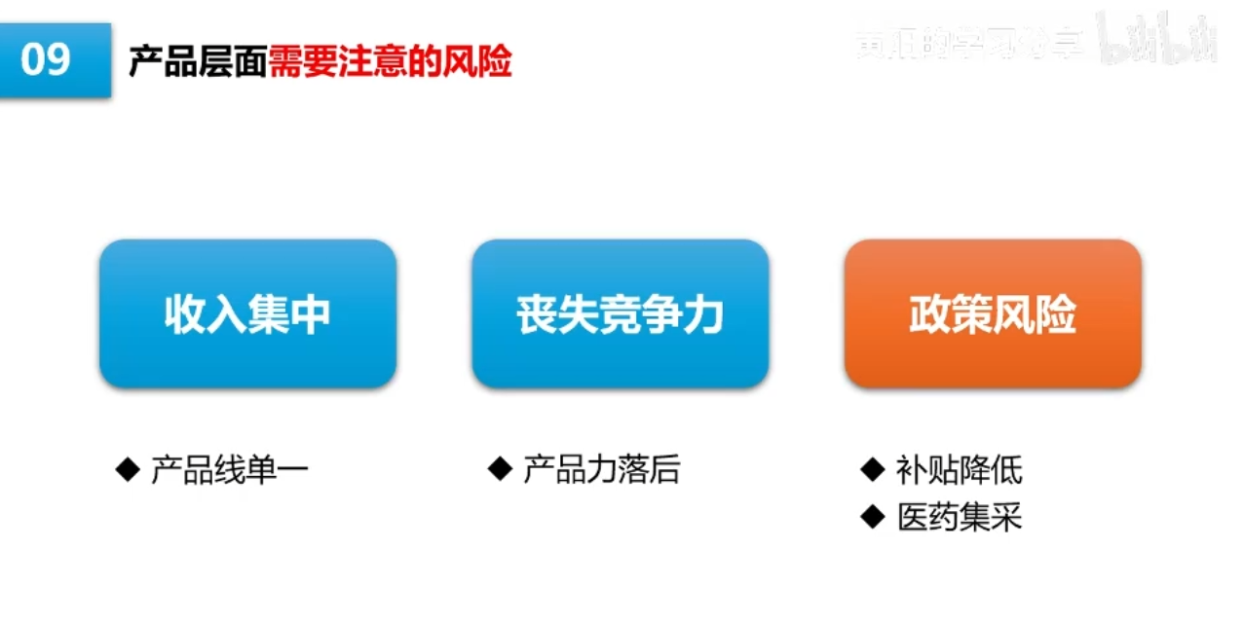
最后一点要考虑的风险是政策风险，比如说2023年新能源汽车的补贴降低，导致了汽车销量的波动；还有医药行业，这几年一直受到集采政策的影响。

产品分析的权重打分表
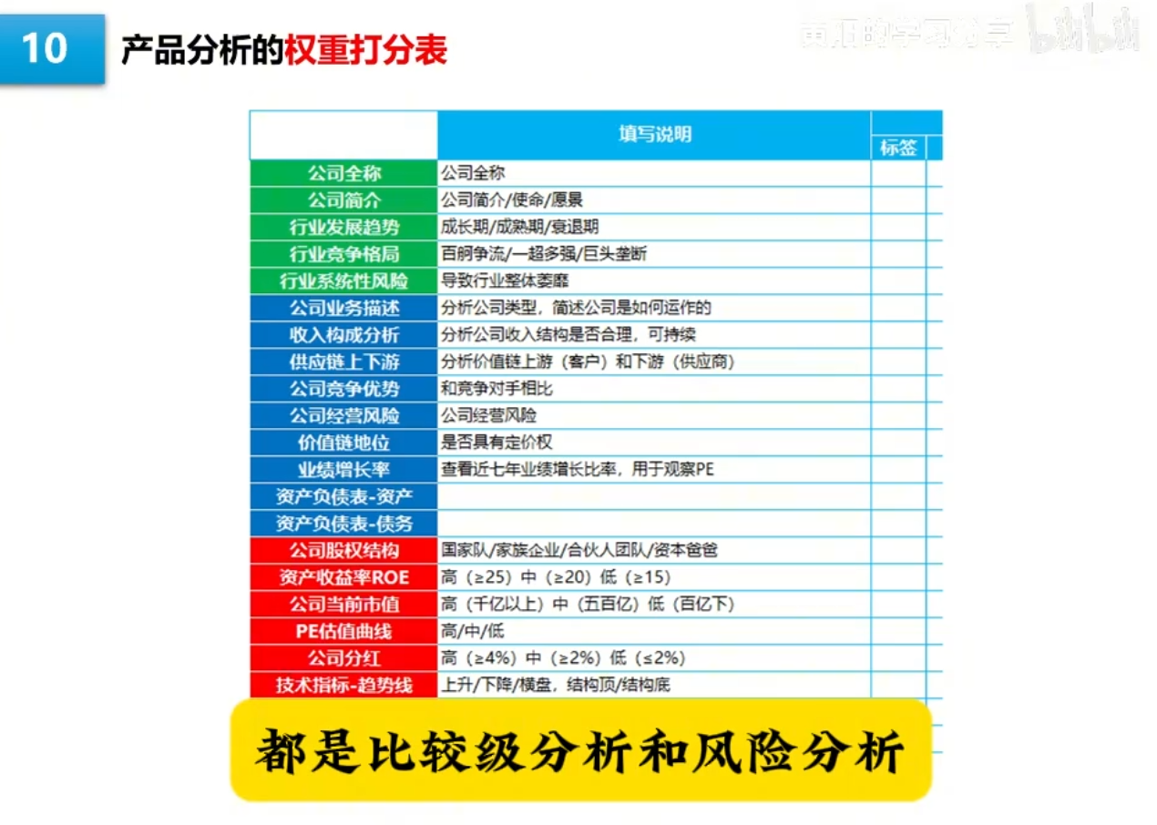
讲到这里，我们对公司的产品分析就告一段落了。大家可能会感觉，我们对产品的分析基本没有定性分析，都是比较级分析和风险分析——因为我们并不是要在这个环节决定要不要交易，只是通过产品来判断公司的质量。
另外，公司的质量判断还有很多需要考察的点，产品只是其中一个比较重要的环节。这个评价体系就像一个权重打分表，可以分成很多个维度进行评估，我们可以给公司打分，来判断公司的质量高低。
但公司好不好，和公司值不值得投资，中间还隔着一个“价格合不合适”。这跟我们日常买东西是一个道理：如果产品质量一般，但价格便宜，是不是也可以考虑一下？如果产品质量非常好，但价格贵得离谱，那可能也不是一个好选择。
如果我们觉得公司的产品存在风险，那后续给公司估值的时候，就要考虑风险问题，必须降低一点估值，才能弥补公司产品风险可能造成的潜在损失。不过根据我个人经验，这里可以说一下：公司质量一般但价格便宜，买了短期可能赚一点，但长期看收益率其实不高。最好的策略还是盯着优质公司，等到价格合适的时候再入手。价格评估的问题，后面章节再讲，今天我们还是回到分析公司业务上来。
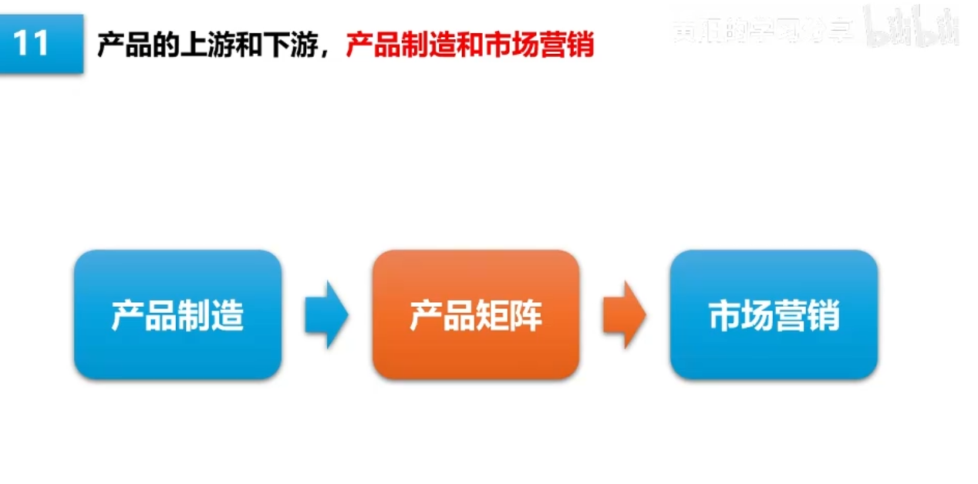
了解了公司的产品矩阵、产品竞争力、定价权以及相关风险后，我们就以产品为中心，分别向前看和向后看。产品的前端是生产制造环节，这部分决定了公司的主要成本；向后看是市场营销环节，决定了公司的业绩规模。我们先看市场营销环节。

产品营销
除了产品之外，市场营销是企业第二重要的领域。产品的竞争力决定了公司是否具有高增长的潜质，而市场营销做得好，才能真正把业绩做出来。市场营销的作用，是判断客户在哪里，然后如何把产品销售给客户。我们在梳理完企业的产品矩阵后，下一步要搞明白的，就是产品是如何卖给客户的。
我们先看市场分析，再看销售分析。市场分析比较简单，市场要解决的问题是判断客户在哪里。目前我们A股上市公司，大部分公司的业务范围主要还是在国内市场，但随着我国综合国力的提升，越来越多的企业开始走向国际市场。

市场风险——贸易战
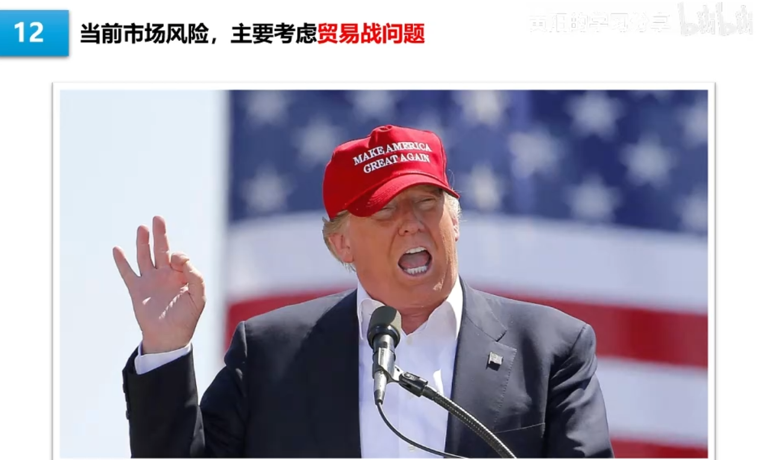
在市场分析方面，对于上市公司来说，我们主要考虑的是贸易战对企业的影响。比如说当前这个时间点，如果公司的市场主要在美国，那就会存在一个很明显的风险，我们在评估这家公司的价格时，可能就需要降低估值，来弥补这个风险可能带来的潜在损失。市场分析比较简单，根据当前的市场情况做个风险分析就可以了，我们重点还是看产品销售。

产品的销售模式——直销、分销、电商
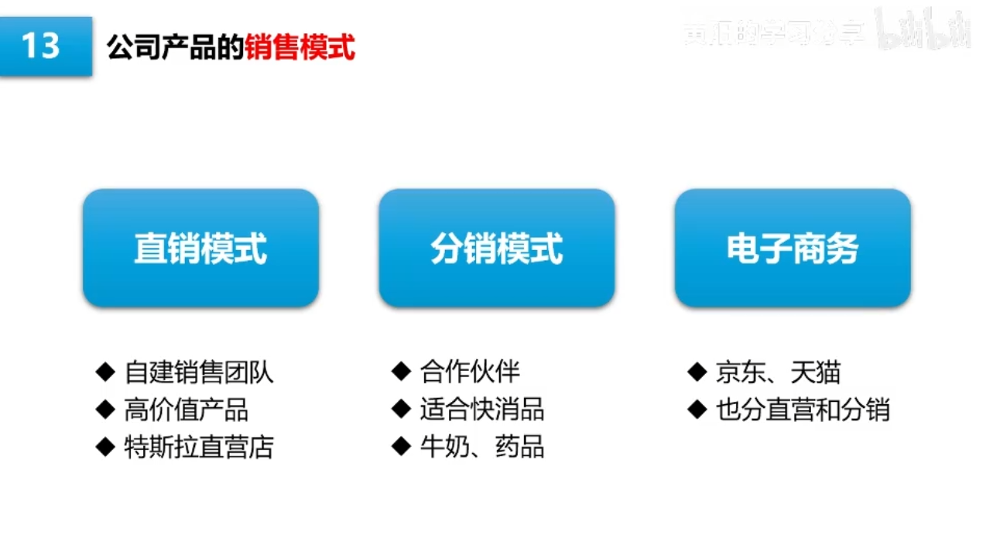
通常，企业的产品销售有以下三种方式。第一种是直销模式，企业自建销售团队，直接对接客户。这种模式没有中间商，利润比较高，但成本也比较高，适合高价值或者定制化的产品。常见的案例有苹果官网、戴森官方旗舰店、小米之家、特斯拉直营店等。
第二种模式是分销模式，企业通过中间商销售。这种模式的销售覆盖范围广，但利润会被分摊，适合居民消费品类，比如说食品饮料、医药等。在过去，产品型公司一般就这两种模式二选一，或者两者结合使用。现在是互联网时代，所以多了一个电商平台渠道，不过电商平台渠道也分直营店和分销，本质上还是一样的。

产品的销售策略（对上市公司不重要）
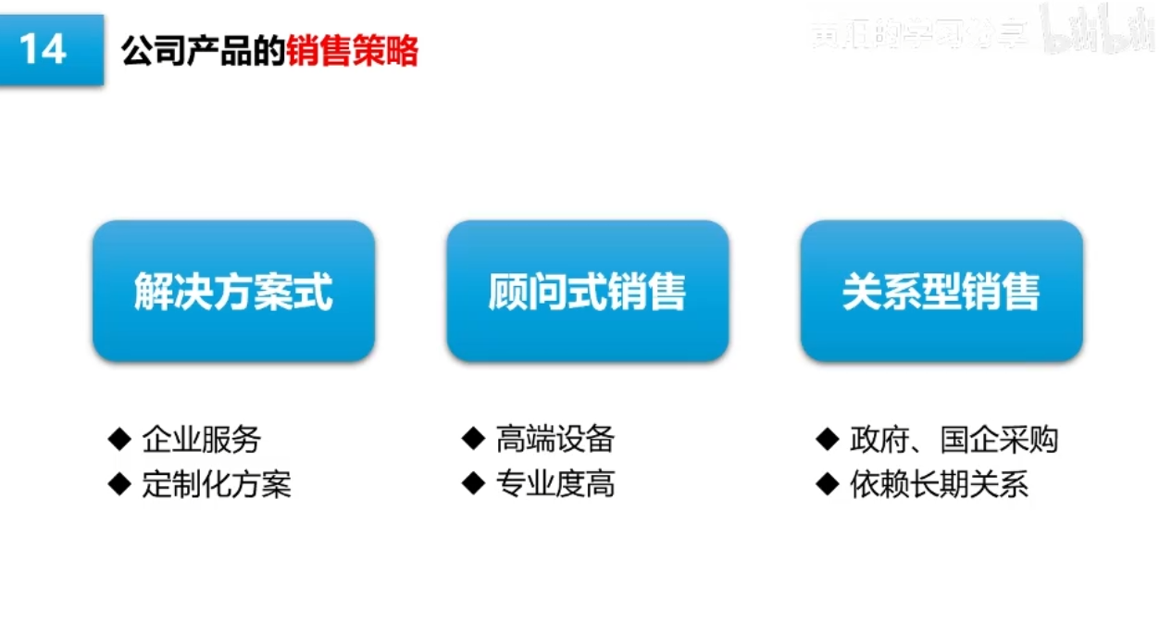
销售策略也有不同的划分。第一种是解决方案式销售，不卖单品，而是提供整套解决方案，一般面向企业的服务会采用这种方式，比如说ERP软件的销售。第二种是顾问式销售，销售人员以专家的身份提供建议，建立和客户的信任关系，比如说高端医疗器械的销售，这种方式适合专业度较高的产品。第三种是关系型销售，依赖长期客户关系，这个大家都懂，比如说国企采购和政府项目，都比较讲究关系。
这些销售方式和销售策略，我们这里只需要了解一下就行了，这些知识一般是中小型公司用于营销战略选择时使用的。我们这个课程主要是分析上市公司，上市公司在营销方面的模式和策略不会有太大问题，如果这方面出问题，公司也做不到上市的规模。

产品销售的关键点分析——预测业绩、渠道调研、营销费效
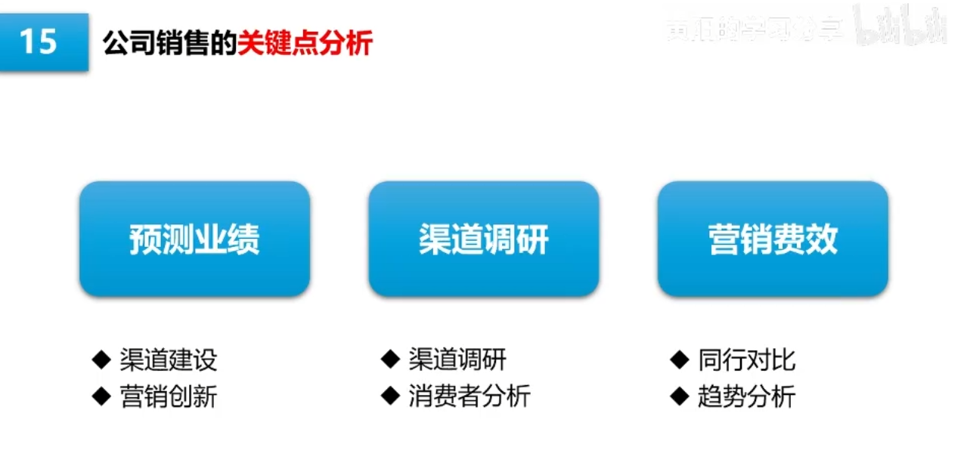
我们站在投资者的角度，分析企业的销售业务，主要从下面三个方向考虑。第一个是通过企业的销售动作，来评估企业的业绩增速。比如说一个产品型公司，前期主要以直营为主，如果我们看到这家公司开始建立分销渠道，要是战略执行顺利，公司的业绩可能会迎来一波持续的涨幅。
特别是中小型公司，在实体经济稳定的前提下，营销渠道的建设可以很快反映到业绩上。还有使用传统销售模式的公司，如果开始启用新零售战略，采用线上或者O2O等新的销售模式，一般情况下也会带来一些业绩增长。
第二个考量点，是我们可以对渠道销售进行调研，提前获得一些比较准确的销售信息。这听起来很高大上，实际上操作起来很接地气。比如说白酒行业，我们每个小区门口都有烟酒店，最近酒卖得好不好、厂家有没有压货、店里库存情况怎么样，只要问一下老板就知道了。
之前一直讲的汽车行业，只要去4S店逛一下，找个销售人员问一下，就能打听到很多业绩信息。你说销售人员不告诉你信息？问路都要递根烟，发个红包就能解决问题。对渠道进行调研是一个很实用的调研方式，而且门槛不高，很适合我们普通散户使用。
第三个要考虑的点，就是考察公司的营销效率。我们可以长期观察一个公司的营销费用和业绩的比率，这是一个效率指标，可以用来和同行业公司进行数据对比。这里大家要记住一句话：企业的竞争，本质上是效率的竞争。在营销效率上更有优势的企业，赢得商业竞争的可能性会更大一些。
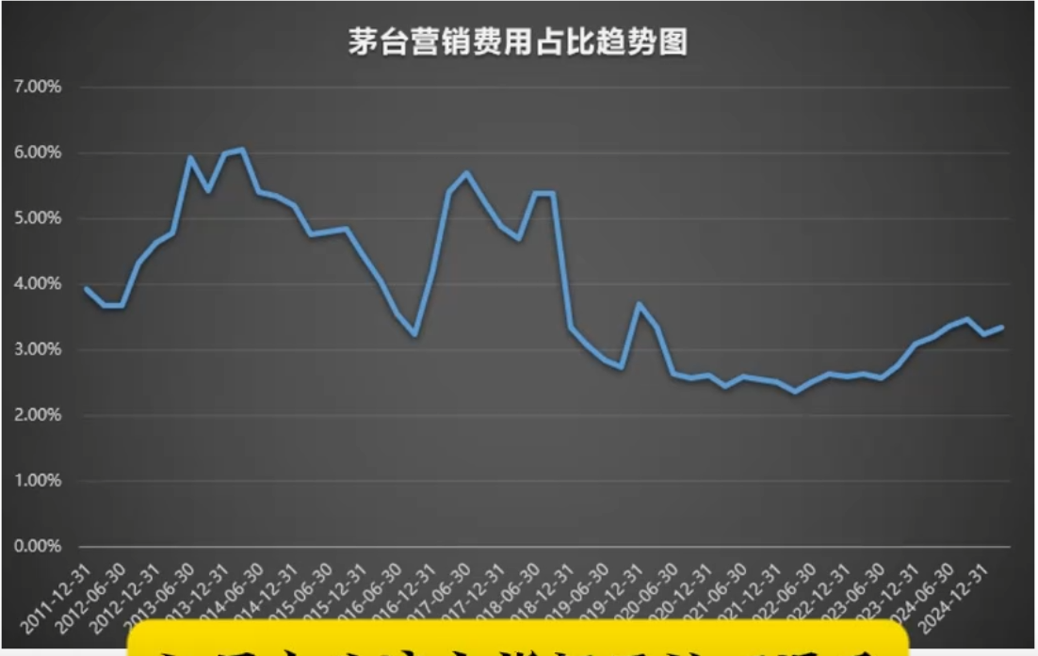
另外，我们可以对企业的营销费用占比数据进行趋势性跟踪，进行同比和环比的统计分析，用来判断企业的营销健康度。如果这个指标开始下滑，说明企业在销售端遇到了问题，我们从投资角度看，就要考虑这方面的风险。

销售风险
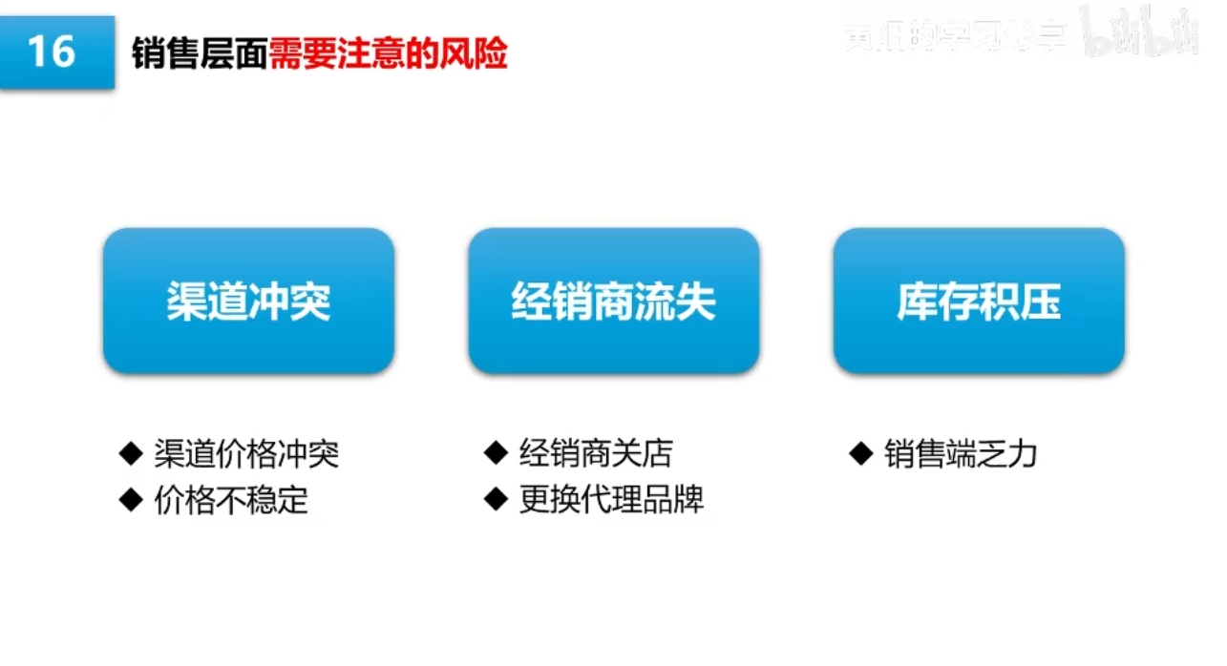
接下来再讲几个销售方面的常见风险。我们在分析公司业务的时候，不管是产品分析、销售分析，还是后面要讲的产品制造，最终都是为了进行风险分析。一般情况下，我们要考虑下面几个维度。

渠道冲突——渠道价格冲突、价格不稳定
首先是营销渠道的冲突问题。特别是这几年电商和直播营销方式流行，如果公司处理不好传统渠道和新渠道之间的关系，很容易出问题，严重的话会造成公司产品价格体系混乱，让消费者感到不信任，导致公司业绩下滑。比如说之前某个大主播带货化妆品，结果线上价格比线下便宜很多，消费者就会质疑线下渠道，一方面是对企业价格体系的不信任，另一方面也损害了线下渠道的利益。

经销商流失
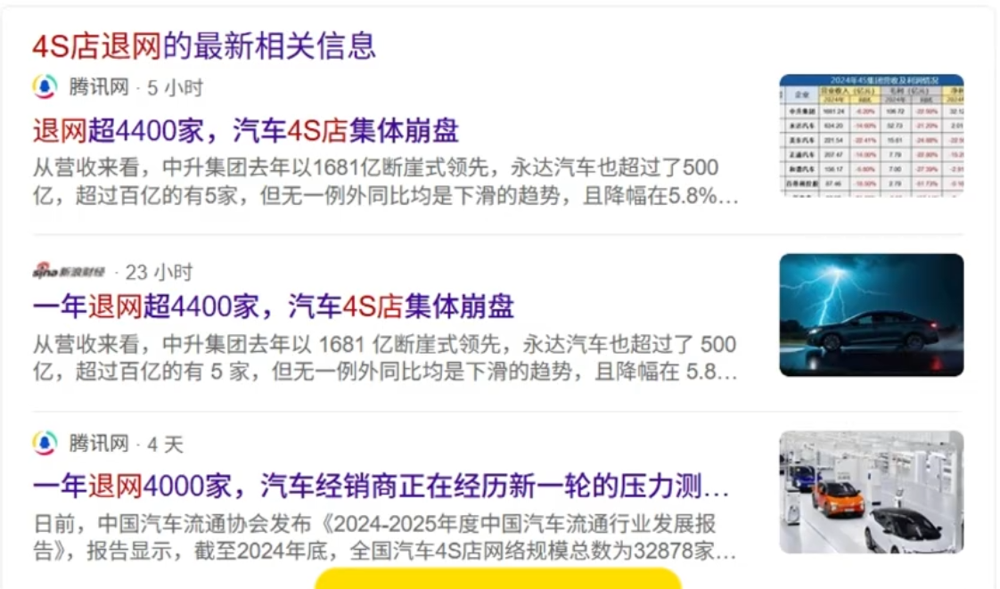
这就会引出第二个风险：经销商流失。消费品公司的线下渠道，很多都是合作伙伴在做，如果你不能维护他们的利益，人家就不跟你合作了，搞不好还会转头去代理你的竞品。我们在分析渠道方面的业务时，就要重点考虑这个风险。
这里还是可以接着讲汽车行业的案例，这几年国产新能源汽车发展势头很猛，相对来说，很多合资品牌都快被淘汰了，比如说英菲尼迪和讴歌，我估计现在20多岁的年轻人都没怎么听过这两个牌子。之前我们可以明显观察到，这些品牌的4S店在持续关店，要么就是更换代理品牌。
我朋友圈就能看到一些卖车的销售，之前是卖奔驰的，现在开始卖问界；之前卖英菲尼迪的，现在开始卖小鹏汽车。这个现象很容易观察到，出现这种情况，渠道开始流失，就意味着这个产品不行了。

库存积压
第三点就是库存积压。我们在财务数据上能看到这个指标，另外也能从线下调研中发现这个风险。如果企业的库存开始积压，说明公司的销售端开始乏力，这也是很明显的风险信号。

产品制造
看完公司的产品分析，弄清楚了企业是如何把产品卖出去的，接下来我们要搞清楚产品是如何生产出来的。主要是产品型公司需要分析这一点，服务型公司一般没有实体产品，主要是人力成本和基础设施成本，直接进行成本分析就可以了。
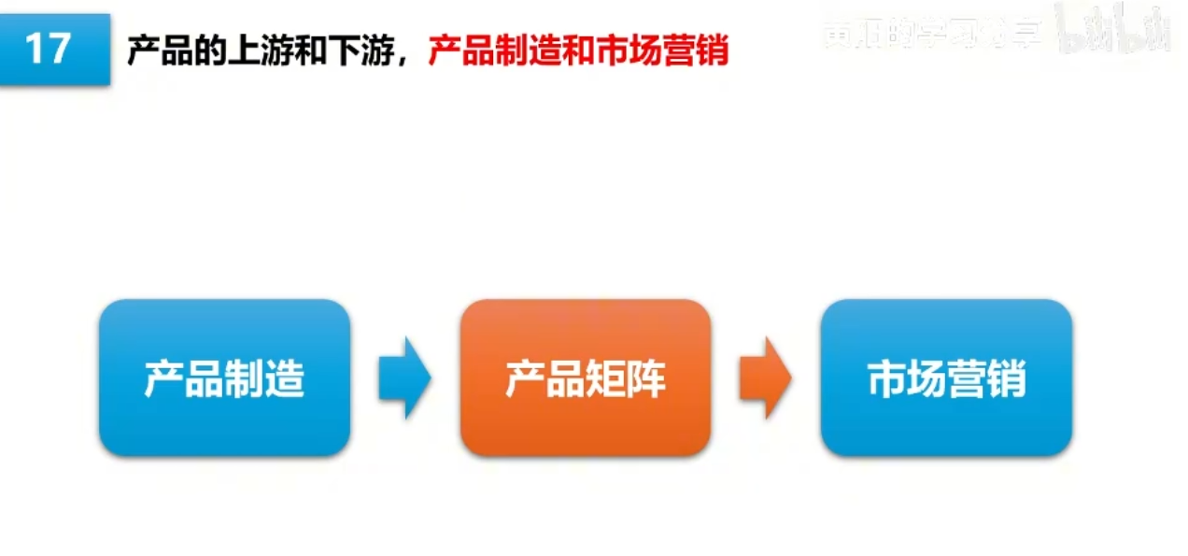

产品制造模式——自主制造、代工、混合模式
公司的产品制造模式通常有三种类型。
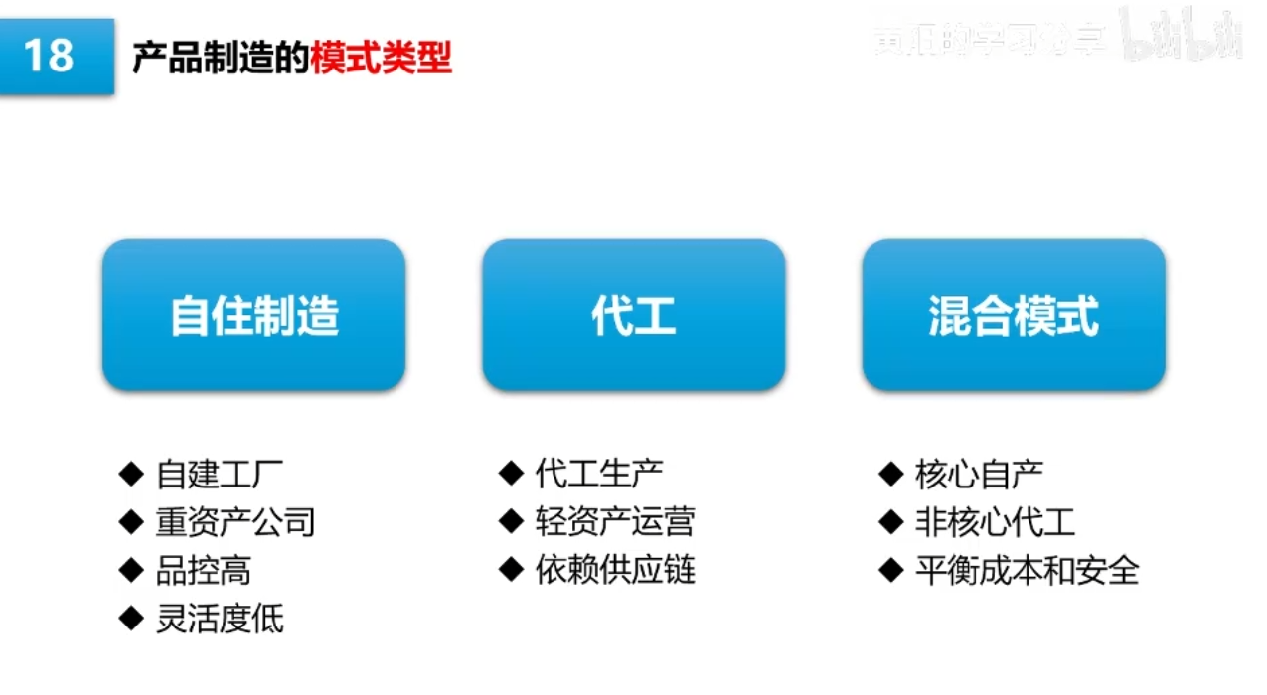
第一种是自主制造，全流程可控，需要重资产投入，品控性强，但灵活度较低。案例有小米汽车工厂和特斯拉超级工厂，灵活度较低的表现是，当产品销量低迷时，因为工厂是自己的，成本无法降低；如果是代工，削减订单就可以了。
第二种类型是代工生产，制造环节外包，企业可以把精力聚焦到价值链更上游的位置，属于轻资产运营，但比较依赖供应商管理能力。典型的案例就是苹果，为什么乔布斯去世后是库克接任CEO？因为库克之前是管供应链的。
第三种是混合模式，核心环节自己生产，非核心环节外包，这样可以平衡成本和安全性。我们了解企业的生产模式，并不是要做优劣判断，不同的模式各有优势，也各有风险，我们主要是针对风险进行评估。
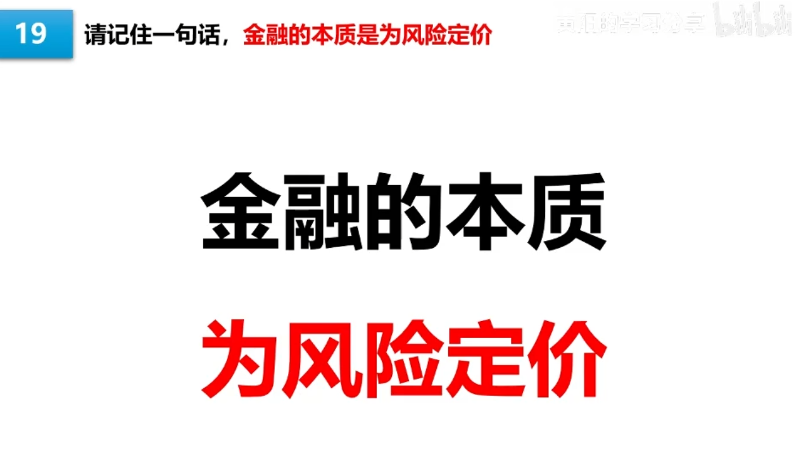
我们对公司的业务分析，很重要的一个点就是风险分析，公司的估值核心，就是考虑价格要低到多少，才能抵消这些风险带来的潜在损失。这里大家记住一句话：金融的本质，就是对风险进行定价。

成本构成——原材料、人工费用、制造成本
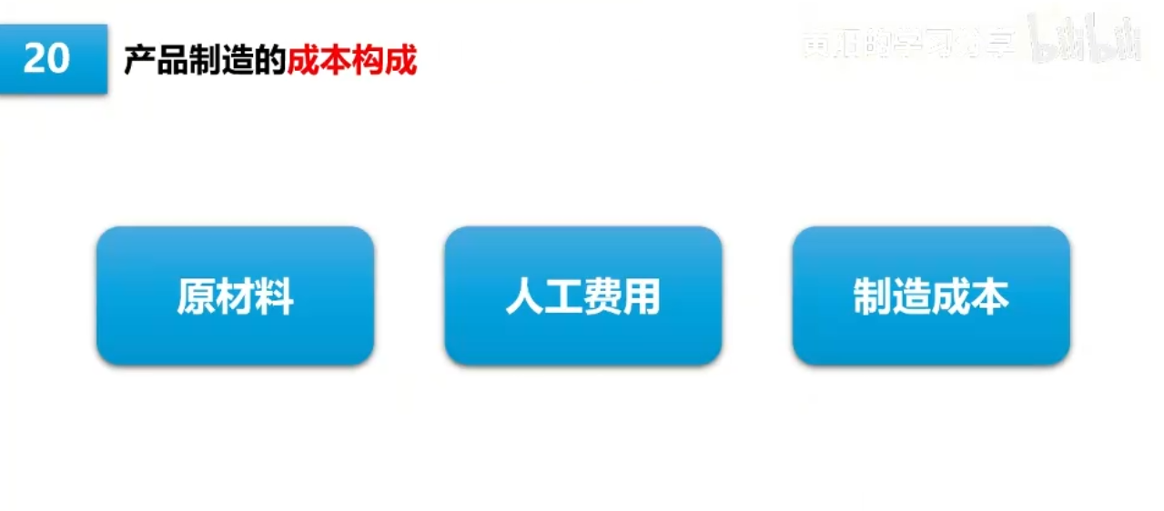
了解完产品的制造模式之后，我们再去了解产品的成本构成，因为原材料价格变动，有可能直接影响公司的业绩规模和利润。还是以新能源汽车为例，最近几年锂矿价格大幅下跌，所以锂电池价格也跟着降低，汽车也随之降价，这都直接影响了相关企业的业绩和现金流。
产品的关键成本构成，一般是原材料、人工费用和制造成本，这个地方我们了解一下就可以了，一般而言，遇到的问题都是原材料价格波动的问题。
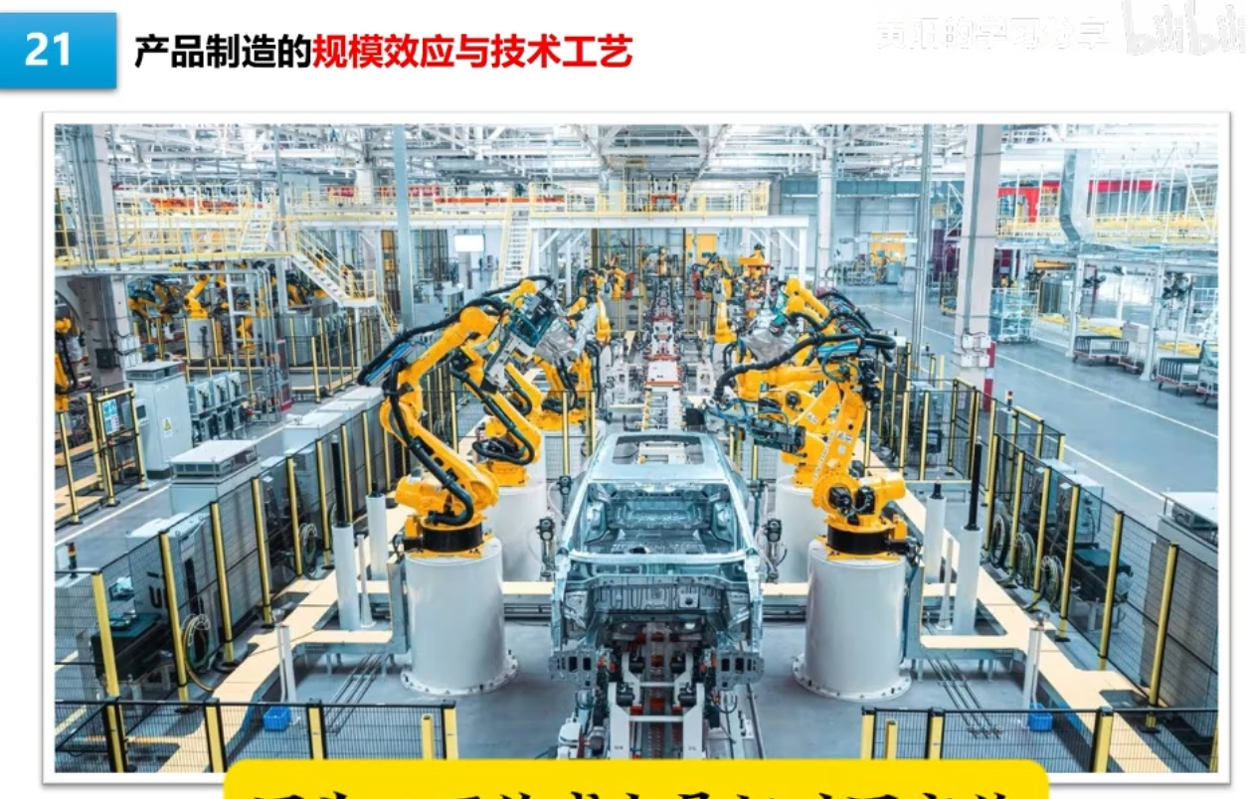
第二个要考虑的点，是公司的产品生产是否具有规模效应，也就是说，产品的销量越大，产品的成本反而越低。因为工厂的成本是相对固定的，产品销量越大，每件产品上分摊的成本就越低。比如说汽车领域，这一点就很明显，目前所有汽车品牌中，销量最大的是比亚迪，所以比亚迪通过规模化生产降低了成本，就可以通过降价，凭借成本优势竞争。
了解完企业的生产模式和成本构成之后，我们从投资人的角度考虑，主要分析下面两个点。首先是技术工艺水平的领先性，我们要对比行业标准，比如说芯片制程，中芯国际和台积电相比，目前就有明显的差距；还有智能化程度、专利、工艺等。
不过这种分析对普通投资人的专业能力要求比较高，我们普通投资者不一定能分析得出来，但我们在分析制造环节时，起码需要意识到这个地方是重点，如果分析不了，就要预留一定的风险冗余。

效率分析
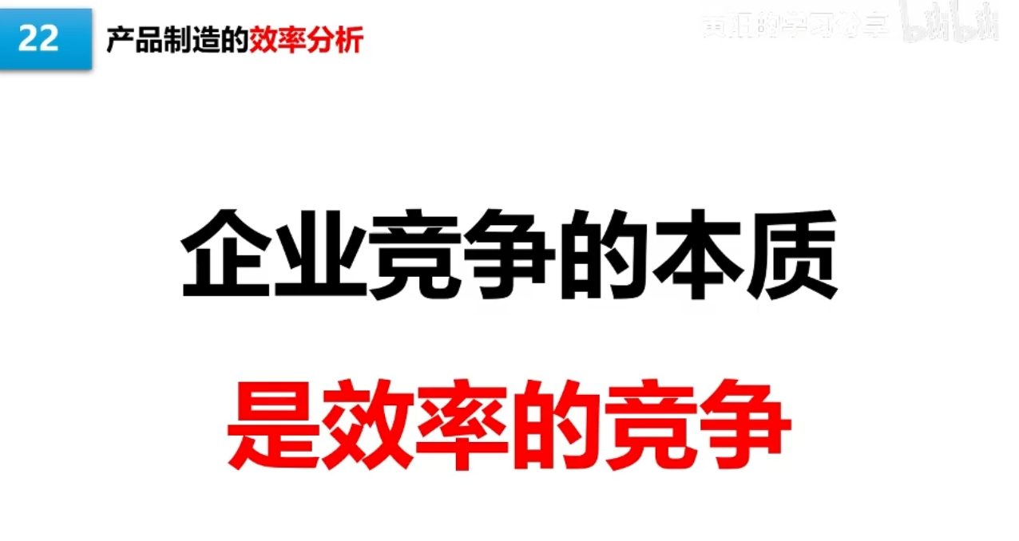
然后是看公司产品的制造综合效率。我们在前面分析公司营销业务时，最后也会落到效率分析上，因为不管是公司的营销效率还是制造效率，最终都会反映到产品价格上，让产品产生成本竞争优势。营销方面的效率分析主要是营销费效分析，而产品制造环节的效率分析，我们可以用杜邦分析法中的资产周转率来判断。
这里额外提一下，这种指标分析，光看一个数据是没有意义的，要么和同类型公司进行横向对比，要么按照时间维度和自己的过去对比，观察公司效率的趋势，判断这个趋势是在变好还是变糟。如果在变糟，就要列出风险，然后下调对这家公司的估值。

产品制造环境的风险——产能过剩、技术落后、外包依赖
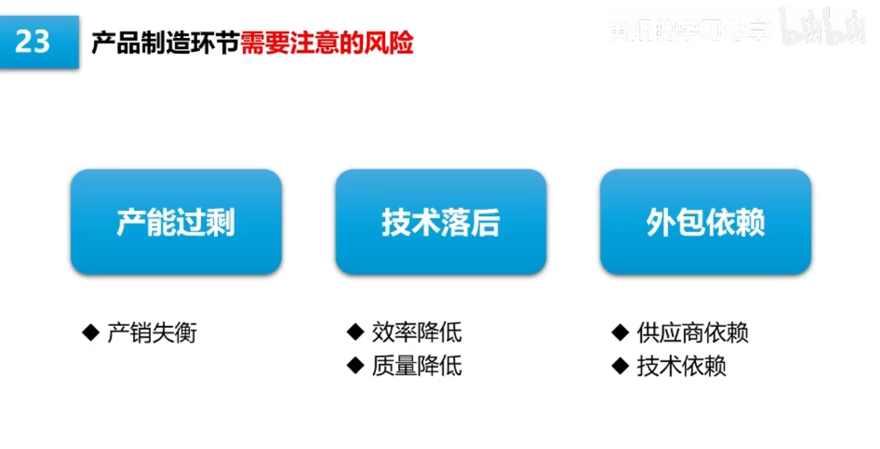
最后再讲一下公司在产品制造环节可能需要注意的风险。第一个风险是产能过剩，这个风险和营销的库存积压风险类似，一个是卖货慢，一个是生产快，共同造成企业的产销失衡。大型公司都有专门的运营部门来解决这个问题，但不一定能完全解决，我们还是能观察到这种现象，如果发生这种情况，就要视为一个风险。
第二个风险是生产技术落后，这个比较简单，一句话就能讲清楚：产品生产技术落后，要么导致产品生产效率降低，要么导致产品质量下降，最终都会拉低产品的成本竞争优势或技术优势。
第三个风险是外包依赖，用现在的话讲就叫“被卡脖子”，过于依赖供应商和过于依赖外部技术，都算是外包依赖，这也是比较容易识别的风险。

总结
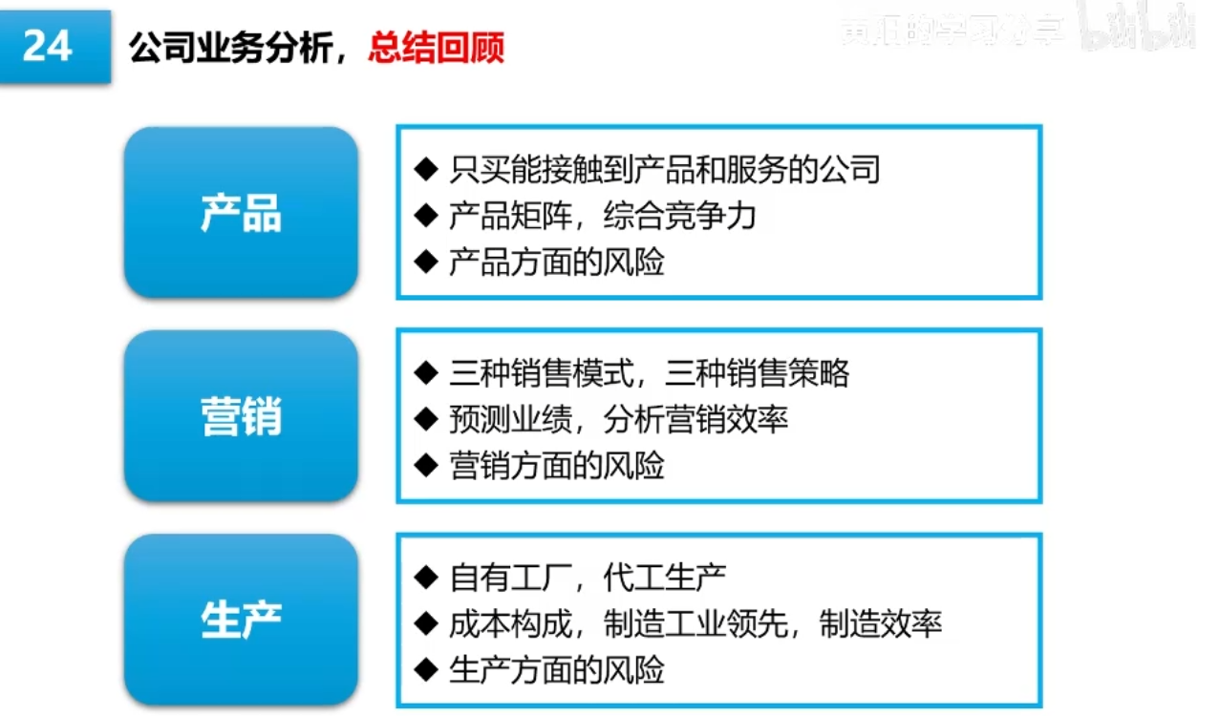
关于公司业务分析的内容，讲到这里就基本上梳理完了，我们最后做个小小的总结回顾。首先，切入点是公司的产品，我们不买接触不到产品的公司；然后分析公司的产品矩阵和产品的综合竞争力，分析产品方面存在哪些风险。
分析完产品竞争力之后，再看营销怎么搞，怎么把产品卖出去——有三种销售模式和三种销售策略，我们分析营销主要是为了预测公司的业绩，分析公司的营销效率，最后识别公司在营销层面存在的风险。
最后就是看产品是如何被做出来的，是自有工厂、代工生产，还是混合模式，模式没有好坏，只有合不合适，以及各自不同的风险。然后我们分析的重点是看成本构成、看制造工艺的领先性、看制造环节的效率，最后再识别制造环节的风险。
我们在产品环节重点看竞争力，在销售环节和制造环节重点看效率，因为效率最终也会转化为产品的竞争力。然后这三个环节都要考虑风险问题，风险问题也是后面给公司估值的重要依据——因为金融的本质就是为风险定价。
如果公司完全没有风险，按部就班发展，那我们可以给公司比较高的估值；但如果公司存在很多明显的风险，为了弥补这些风险可能带来的潜在损失，我们就要降低对公司的估值，意思就是说，股价要足够便宜，我才会买。
本期我们要分享的内容就讲到这里了。进入到中级课程之后，难度要比初级课程大一些，初级课程只需要带耳朵听一下就行了，中级内容的消化，需要有一定的财务基础和商业基础。不过没关系，慢慢来，多听几遍可能就学会了。
就算学不会，起码我们也不走弯路，知道这个东西的正确方法是怎么样的。那我们就下期再见吧！

